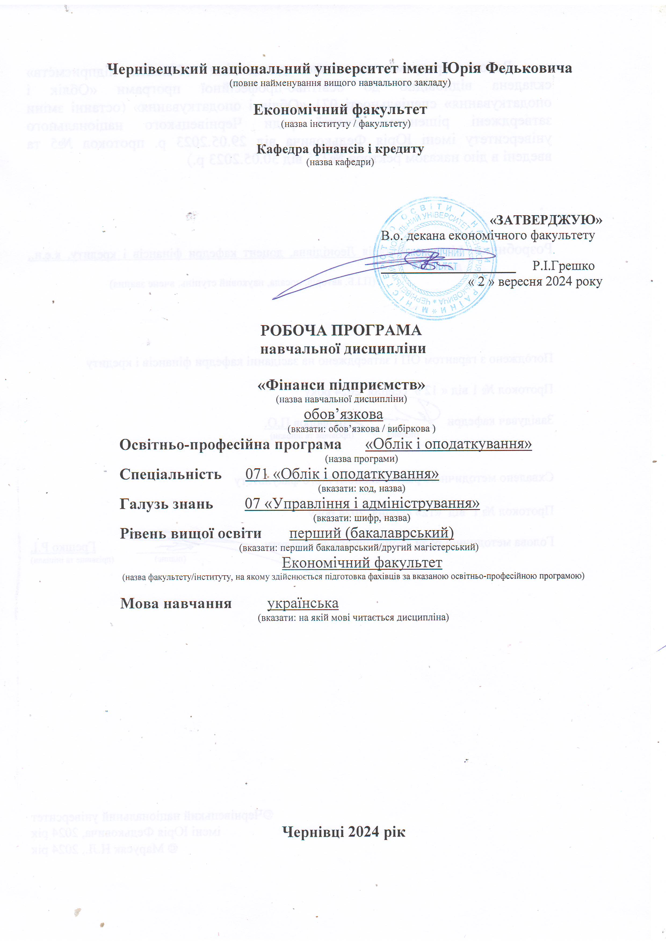
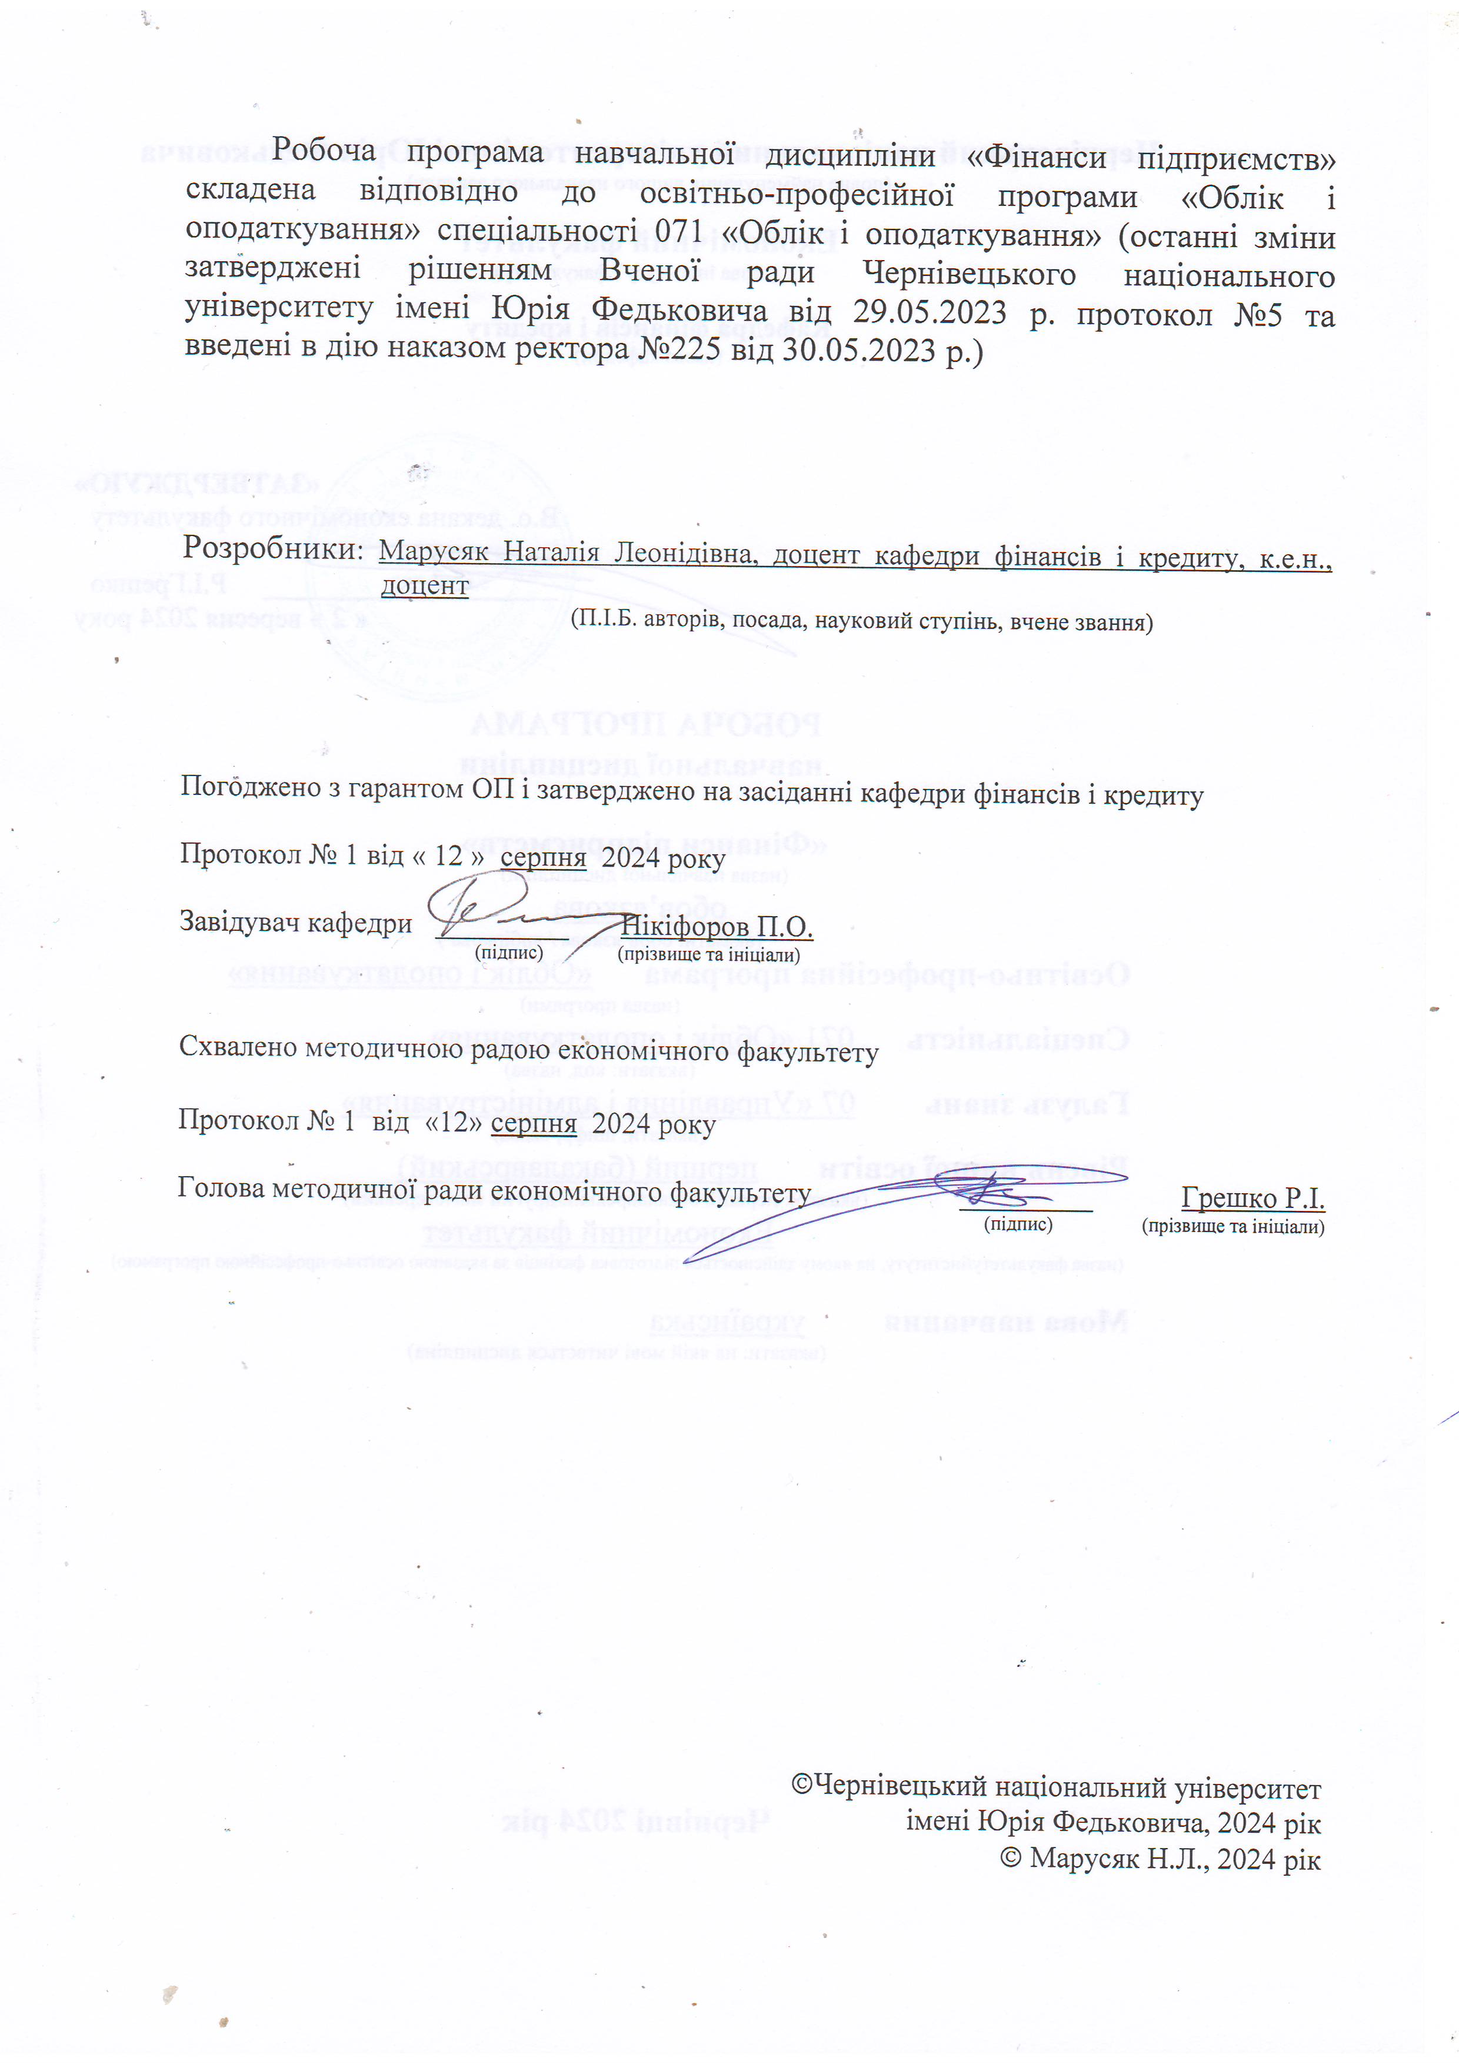
1. Мета навчальної дисципліни - сформувати базові знання з теорії і практики фінансових відносин та фінансового механізму підприємств, організації фінансової роботи на підприємстві для забезпечення його ефективного функціонування та розвитку в сучасному динамічному середовищі.
2. Пререквізити. Навчальна дисципліна «Фінанси підприємств» відповідно до структурно-логічної схеми освітньо-професійної програми слухається здобувачами освіти в четвертому семестрі другого року навчання. Теоретико-методологічною базою для вивчення дисципліни є вивчення обов’язкових дисциплін «Мікроекономіка», «Економічна теорія», «Бухгалтерський облік (теорія)», «Податкова система», «Економіка підприємств». Вивчення дисципліни є підґрунтям для проходження виробничої практики і підготовки кваліфікаційної роботи.
3. Результати навчання. Відповідно до освітньо-професійної програми підготовки бакалаврів галузі знань 07 Управління та адміністрування за спеціальністю 071 «Облік і оподаткування» (освітня програма: «Облік і оподаткування») вивчення дисципліни «Фінанси підприємств» сприяє формуванню компетентностей та програмних результатів навчання:
Загальні та фахові компетентності:
ЗК 1. Здатність вчитися і оволодівати сучасними знаннями.
ЗК 2. Здатність до абстрактного мислення, аналізу та синтезу.
ЗК 3. Здатність працювати в команді.
ЗК 4. Здатність працювати автономно.
ЗК 15. Здатність зберігати та примножувати моральні, культурні, наукові цінності і досягнення суспільства на основі розуміння історії та закономірностей розвитку предметної області, її місця у загальній системі знань про природу і суспільство та у розвитку суспільства техніки і технологій, вести здоровий спосіб життя
СК01. Здатність досліджувати тенденції розвитку економіки за допомогою інструментарію макро- та мікроекономічного аналізу, робити узагальнення стосовно оцінки прояву окремих явищ, які властиві сучасним процесам в економіці.
СК08. Ідентифікувати та оцінювати ризики недосягнення управлінських цілей суб’єкта господарювання, недотримання ним законодавства та регулювання діяльності, недостовірності звітності, збереження й використання його ресурсів.
СК11. Демонструвати розуміння вимог щодо професійної діяльності, зумовлених необхідністю забезпечення сталого розвитку України, її зміцнення як демократичної, соціальної, правової держави.
Програмні результати навчання:
ПР01. Знати та розуміти економічні категорії, закони, причинно-наслідкові та функціональні зв’язки, які існують між процесами та явищами нарізних рівнях економічних систем.
ПР08. Розуміти організаційно-економічний механізм управління підприємством та оцінювати ефективність прийняття рішень з використанням обліково-аналітичної інформації.
ПР11. Визначати напрями підвищення ефективності формування фінансових ресурсів, їх розподілу та контролю використання на рівні підприємств різних організаційно-правових форм власності.
ПР15. Володіти загальнонауковими та спеціальними методами дослідження соціально-економічних явищ і господарських процесів на підприємстві.

4. Опис навчальної дисципліни
4.1. Загальна інформація

Форма навчання | Рік підго-товки | Семестр | Кількість |  |  | Кількість годин |  |  |  |  |  | Вид підсумкового контролю
Форма навчання | Рік підго-товки | Семестр | кредитів | годин | змістових модулів | лекції | практичні | семінарські | лабораторні | самостійна робота | індивідуальні завдання | Вид підсумкового контролю
Денна | ІІ | ІV | 5 | 150 | 2 | 30 | 30 | - | - | 90 | - | Екзамен
Заочна | ІІ | ІV | 5 | 150 | 2 | 8 | 8 | - | - | 134 | - | Екзамен

4.2. Структура змісту навчальної дисципліни

Назви змістових модулів і тем | Кількість годин
Назви змістових модулів і тем | денна форма |  |  |  |  |  | заочна форма
Назви змістових модулів і тем | усьо-го | у тому числі |  |  |  |  | усьо-го | у тому числі
Назви змістових модулів і тем | усьо-го | л | п | лаб | інд | с.р. | усьо-го | л | п | лаб | інд | с.р.
Змістовий модуль 1. Теоретичні та організаційні основи фінансів підприємств
Тема 1.Основи фінансів підприємств  Мета: розуміти суть та функції фінансів підприємств, їх фінансовий механізм; давати характеристику фінансовим відносинам та фінансовим ресурсам підприємств; знати принципи організації фінансів підприємств | 14 | 4 | 2 | - | - | 8 | 14 | 1 |  | - | - | 13
Тема 2. Організація грошових розрахунків на підприємстві  Мета: розуміти принципи організації грошових розрахунків на підприємстві та значення розрахунково-платіжної та касової дисципліни; знати форми здійснення безготівкових розрахунків у господарському обігу | 13 | 2 | 2 |  |  | 9 | 13 | - | 1 |  |  | 12
Тема 3. Грошові надходження підприємств  Мета: давати характеристику складу грошових надходжень підприємств; розуміти принципи ціноутворення на підприємстві; знати порядок планування доходу від операційної діяльності; вміти розраховувати різні види цін | 13 | 2 | 2 |  |  | 9 | 13 | 1 | 1 |  |  | 11
Тема 4. Фінансове забезпечення відтворення основних засобів  Мета: розуміти суть основного капіталу підприємства; знати його складові елементи та особливості відтворення; вміти визначати суму амортизаційних відрахувань та розраховувати показники стану та ефективності використання основних засобів | 12 | 4 | 4 |  |  | 4 | 12 | 1 | 1 |  |  | 10
Тема 5. Формування та використання оборотного капіталу підприємства  Мета: розуміти суть оборотного капіталу, особливості його кругообігу; знати порядок встановлення оптимальної потреби в оборотному капіталі та вміти розраховувати показники ефективності його використання | 13 | 2 | 4 |  |  | 7 | 13 | 1 | 1 |  |  | 11
Разом за змістовим модулем 1 | 65 | 14 | 14 |  |  | 37 | 65 | 4 | 4 |  |  | 57
Змістовий модуль 2. Фінансові аспекти функціонування підприємств
Тема 6. Формування та розподіл прибутку підприємства  Мета: розуміти економічний зміст прибутку та його функції; знати порядок формування, розподілу та використання прибутку; вміти розрахувати прибутковість підприємства | 14 | 4 | 4 | - | - | 6 | 14 | 1 | - | - | - | 13
Тема 7. Оподаткування підприємства  Мета: розуміти суть та призначення системи оподаткування підприємств, вплив податків на їх діяльність; знати види податків і зборів та механізм їх справляння підприємствами | 14 | 2 | 2 | - | - | 10 | 14 | - | 1 | - | - | 13
Тема 8. Кредитування підприємств  Мета: розуміти сутність та функції кредиту, необхідність залучення коштів підприємствами; знати форми та види кредитів, що залучають підприємства | 14 | 2 | 2 | - | - | 10 | 14 | 1 | 1 | - | - | 12
Тема 9. Оцінка фінансового стану підприємства  Мета: розуміти необхідність, значення та завдання оцінки фінансового стану підприємства; знати показники, що характеризують фінансовий стан підприємства та вміти їх розраховувати та робити аналітичні висновки | 14 | 2 | 4 | - | - | 8 | 14 | 1 | 1 | - | - | 12
Тема 10. Фінансове планування на підприємствах  Мета: розуміти зміст та завдання фінансового планування; знати принципи та методи фінансового планування та вміти використовувати їх у практичній ситуації | 14 | 4 | 2 | - | - | 8 | 14 | 1 | 1 | - | - | 12
Тема 11. Фінансова санація підприємства  Мета: розуміти причини виникнення фінансової кризи на підприємстві та зміст фінансової санації; давати характеристику джерелам фінансової санації; знати порядок її проведення на підприємстві | 15 | 2 | 2 | - | - | 11 | 15 | - | - | - | - | 15
Разом за змістовим модулем 2 | 85 | 16 | 16 | - | - | 53 | 85 | 4 | 4 | - | - | 77
Разом годин | 150 | 30 | 30 | - | - | 90 | 150 | 8 | 8 | - | - | 134

4.3. Тематика практичних занять

№ п/п | Назва теми (завдання) | Кількість годин
№ п/п | Назва теми (завдання) | денна ф.н. | заочна ф.н.
1 | Тема : Основи фінансів підприємств  Завдання: оволодіти знаннями щодо мети, завдань та напрямків фінансового аналізу, розуміти зміст і функції фінансового аналізу; знати основні правила аналізу фінансових звітів; характеризувати інформаційну базу фінансового аналізу | 4
2 | Тема: Організація грошових розрахунків на підприємстві  Завдання: оволодіти знаннями щодо порядку організації грошових розрахунків на підприємстві; характеризувати форми безготівкових розрахунків у господарському обігу; розуміти порядок забезпечення розрахунково-платіжної та касової дисципліни для підприємств. | 2 | 1
3 | Тема: Грошові надходження підприємств  Завдання: оволодіти знаннями щодо формування грошових надходжень та доходів підприємств; навчитися розраховувати відпускні, оптові, роздрібні, світові ціни та планувати дохід підприємства | 2 | 1
4 | Тема: Фінансове забезпечення відтворення основних засобів  Завдання: оволодіти знаннями щодо суті основного капіталу підприємства; давати характеристику його складовим елементам; розуміти значення амортизації та інвестиційної діяльності у відтворенні основних засобів ; навчитися розраховувати суму амортизаційних та показники стану та ефективності основних засобів підприємства | 4 | 1
5 | Тема: Формування і використання оборотного капіталу підприємства  Завдання: оволодіти знаннями щодо теоретичних основ оборотного капіталу; розуміти форми участі оборотного капіталу в економічній діяльності підприємства та джерела його формування; навчитися визначати оптимальну потребу в оборотному капіталі та розраховувати показники ефективності його використання | 2 | 1
6 | Тема: Формування та розподіл прибутку підприємства  Завдання: оволодіти знаннями щодо економічної сутності прибутку: знати механізм формування прибутку на підприємстві; навчитися визначати прибутковість підприємства, розраховувати показники рентабельності та робити аналітичні висновки | 4 | 1
7 | Тема: Оподаткування підприємств  Завдання: оволодіти знаннями щодо системи оподаткування підприємств, розуміти вплив податків на діяльність підприємства; навчитися обчислювати суму податків і зборів, які сплачує підприємство за результатами своєї діяльності. | 2 | 1
8 | Тема: Кредитування підприємств  Завдання: оволодіти знаннями щодо теоретичних основ кредитування підприємств; давати характеристику формам та видам кредиту, що залучають підприємства; навчитися здійснювати розрахунки за кредитними зобов’язаннями | 2 | 1
9 | Тема: Оцінка фінансового стану підприємства  Завдання: оволодіти знаннями щодо необхідності та змісту оцінки фінансового стану підприємства; знати інформаційну базу оцінки фінансового стану; навчитися розраховувати показники, що характеризують фінансовий стан підприємства та робити аналітичні висновки | 4 | 1
10 | Тема: Фінансове планування на підприємствах  Завдання: оволодіти знаннями щодо теоретичних основ фінансового планування; розуміти зміст фінансових планів; знати принципи та методи фінансового планування; навчитися складати фінансові плани підприємства | 2 | 1
11 | Тема: Фінансова санація підприємств  Завдання: оволодіти знаннями щодо теоретичних основ фінансової санації підприємств; розуміти причини виникнення фінансової кризи, зміст та порядок проведення фінансової санації на підприємстві; набути практичних навичок щодо  виявлення симптомів фінансової кризи на підприємстві та методичним інструментарієм здійснення фінансової санації підприємства | 2 | -

4.4. Самостійна робота здобувача*

№ п/п | Назва теми | Кількість годин
№ п/п | Назва теми | денна ф.н. | заочна ф.н.
1 | Тема: Основи фінансів підприємств  - Фінанси підприємств як основа фінансів суспільства  - Внутрішні і зовнішні джерела формування фінансових ресурсів  - Еволюція організаційно-правових форм та їх вплив на організацію фінансів підприємства.  - Інституціональне забезпечення діяльності суб’єктів господарювання.  - Капітал підприємств різних організаційно-правових форм і джерела його формування. | 8 | 13
2 | Тема: Організація грошових розрахунків на підприємстві  - Розрахунки із застосуванням платіжних доручень і платіжних вимог-доручень.  - Розрахункові чеки та їх використання.  - Розрахунки акредитивами: особливості та практичне застосування.  - Особливості розрахунків в електронних системах типу «клієнт-банк».  - Вексельна форма розрахунків та її використання на підприємствах.  - Платіжна система в Україні: проблеми та розвиток доступності для контрагентів.  - Факторингові послуги в Україні: сучасний стан і перспективи розвитку. | 9 | 12
3 | Тема: Грошові надходження підприємств  - Особливості формування доходу за використання різних видів і форм розрахунків.  - Сучасні аспекти ціноутворення на підприємстві.  - Проблемні аспекти формування доходів від операційної діяльності підприємства.  - Формування доходів від фінансових операцій та участі в капіталі інших підприємств.  - Планування доходу з урахуванням специфіки продукції.  - Цінові фактори формування доходу від реалізації продукції. | 9 | 11
4 | Тема: Фінансове забезпечення відтворення основних засобів  - Процес відтворення основних виробничих засобів за умов ринкової економіки.  - Законодавчі основи формування амортизаційного капіталу підприємства.  - Порівняльна характеристика ефективності методів нарахування амортизаційних відрахувань.  - Лізинг і його роль у відтворенні основних виробничих засобів.  - Фінансове забезпечення відтворення основних засобів у окремих галузях економіки України. | 4 | 10
5 | Тема: Формування і використання оборотного капіталу підприємства  1. Кругообіг оборотного капіталу як основа його функціонування.  2. Власні джерела формування оборотного капіталу, їх значення.  3. Формування оборотного капіталу за рахунок позикових джерел.  4. Вплив розміщення оборотного капіталу на фінансовий стан підприємства.  5. Напрямки покращення ефективності використання оборотного капіталу.  6. Способи прискорення оборотності оборотного капіталу. | 7 | 11
6 | Тема: Формування та розподіл прибутку підприємства  - Методи планування прибутку.  - Вплив виробничої собівартості продукції на величину прибутку підприємства.  - Методика визначення прибутку від операційної діяльності підприємства.  - Склад операційних витрат та їх вплив на величину операційного прибутку підприємства.  - Неопераційні витрати підприємства та їх вплив на прибуток підприємства.  - Метод прямого рахунку як метод визначення величини прибутку підприємства.  - Особливості аналітичного методу розрахунку операційного прибутку. | 6 | ‘13
7 | Тема: Оподаткування підприємств  1. Вплив податку на додану вартість на діяльність підприємств.  2. Акцизний податок: практичні аспекти сплати.  3. Механізм сплати митних платежів для підприємств.  4. Механізм сплати податку на прибуток підприємствами.  5. Роль підприємства у сплаті податку на доходи фізичних осіб.  6. Рентні платежі та їх особливості.  7. Екологічне оподаткування для підприємств.  8. Податок на майно: особливості м. Чернівці.  9. Єдиний податок: механізм сплати підприємствами.  10. Місцеві збори. | 10 | 13
8 | Тема: Кредитування підприємств  1. Характеристика сучасних доступних програм кредитування підприємств провідними банками  2. Оцінка ефективності використання позикових ресурсів на підприємстві.  3. Система показників підприємства, що характеризує його платоспроможність.  4. Надання кредиту на умовах договору факторингу.  5. Визначення потреби підприємства у кредитних ресурсах. | 10 | 12
9 | Тема: Оцінка фінансового стану підприємства  1. Фінансова звітність як основа визначення фінансового стану підприємства.  2. Оцінка майнового стану підприємства.  3. Вплив формування та використання капіталу на фінансовий стан підприємства.  4. Оцінка ефективності політики фінансування підприємства.  5. Аналіз дебіторської та кредиторської заборгованості підприємства.  6. Методика визначення ліквідності підприємства.  7. Фінансова стійкість підприємства та методи її визначення.  8. Аналіз ділової активності підприємства.  9. Оцінка фінансової результативності підприємства. | 8 | 12
10 | Тема: Фінансове планування на підприємстві  1. Перспективне фінансове планування та розробка фінансової стратегії підприємства.  2. Контроль за виконанням поточного фінансового плану.  3. Необхідність фінансового планування для підприємств та його види.  4. Реалії фінансового планування та прогнозування на вітчизняних підприємствах.  5. Особливості фінансового планування для малих, середніх та великих підприємств.  6. Особливості поточного фінансового планування.  7. Особливості оперативного фінансового планування на вітчизняних підприємствах.  8. Бюджетування як вид фінансового планування. | 6 | 12
11 | Тема: Фінансова санація підприємств  1. Причини неплатоспроможності підприємств.  2. Методи встановлення банкрутства підприємства.  3. Оцінка ймовірності банкрутства підприємства.  4. Оцінка санаційної спроможності підприємства.  5. Законодавчі основи проведення фінансового оздоровлення підприємств-банкрутів. | 11 | 15
*Самостійна робота студентів з дисципліни фінанси підприємств направлена на узагальнення, засвоєння і закріплення знань та включає такі види робіт як опрацювання лекційного матеріалу, рекомендованої літератури, підготовку до практичних занять, розгляд питань, які виносились на самостійне вивчення, вирішення практичних ситуацій.
Результати самостійної роботи здобувача оцінюються викладачем на практичних заняттях у межах розподілу балів за кожну тему. При оцінюванні враховується: повнота розкриття матеріалу теми, використання довідкових джерел, логіка викладення матеріалу, навички критичного та творчого мислення.

5. Методи навчання, форми та методи оцінювання
Методи навчання:
- вербальні методи (лекція, дискусія, бесіда, пояснення, консультація тощо);
- практичні методи (практичні роботи);
- наочні методи (презентації, ілюстрації тощо);
- робота з інформаційними ресурсами: з навчально-методичною, науковою, законодавчо-нормативною літературою та інтернет-ресурсами;
- комп’ютерні засоби навчання (онлайн курси – ресурси, web-конференції, вебінари тощо);
- самостійна робота над індивідуальним завданням або за програмою навчальної дисципліни;
- дистанційне навчання з використанням відповідних онлайн-платформ.
Методи оцінювання:
- усне опитування;
- письмове опитування;
- презентація і захист результатів виконаних завдань і досліджень;
- аналітичні звіти, тези доповідей, статті;
- розв’язування практичних ситуацій;
- тестування;
- підсумковий контроль – екзамен.

6. Критерії оцінювання результатів навчання з навчальної дисципліни
Дедлайни та перескладання. Роботи, які здаються із порушенням термінів без поважних причин, оцінюються на нижчу оцінку. Перескладання модулів відбувається з дозволу деканату за наявності поважних причин (наприклад, лікарняний, участь у конференції, студентській олімпіаді тощо).
Академічна доброчесність. Здобувачі повинні самостійно виконувати навчальні завдання, завдання поточного та підсумкового контролю результатів навчання. В разі використання чужих ідей, розробок, тверджень, обов’язковим є посилання на джерела інформації. Списування під час контрольних заходів має наслідком отримання незадовільної оцінки за відповідний вид роботи.
Відвідування занять. Відвідування занять - обов’язкова умова виконання навчального плану дисципліни. За відсутності здобувача на практичному занятті він втрачає можливість отримати бали як результат його оцінювання по конкретній темі. Форми навчання визначені затвердженим графіком освітнього процесу Чернівецького національного університету імені Юрія Федьковича.
Критерії оцінювання:
при усних відповідях: повнота розкриття питання; логіка викладання матеріалу; використання різноманітних (у тому числі іноземною мовою) джерел інформації; аналітичні міркування, уміння робити порівняння, висновки; уміння аналізувати теоретичні проблеми з урахуванням світової та вітчизняної практики;
при виконанні письмових завдань: повнота розкриття питання, аргументованість і логіка викладення матеріалу, використання різноманітних джерел, законодавчих актів, прикладів і фактичного матеріалу тощо; цілісність, системність, логічність, уміння формулювати висновки; акуратність оформлення письмової роботи.
Вищими балами оцінюється самостійний обґрунтований погляд здобувача щодо конкретної практичної ситуації або проблеми.
Кількість балів, яку здобувач вищої освіти може отримати під час навчальних занять за кожну тему (опитування, тестування, розв’язання задач), виконання завдань для самостійної роботи – 6 балів. Кількість балів за змістовний модуль дорівнює сумі балів, отриманих за кожну тему. Максимальна кількість балів складає: за 1 модуль – 28; 2 модуль – 32 (разом – 60 балів).
Загальна (максимальна) кількість балів, яку студент може отримати в процесі вивчення дисципліни протягом семестру, становить 100 балів, з яких 60 балів студент набирає при поточних видах контролю і 40 балів – у процесі підсумкового виду контролю (екзамену).
Проведення підсумкового контролю здійснюється у формі екзамену і в терміни, передбачені графіком навчального процесу. Екзаменаційний білет містить одне теоретичне питання з дисципліни, 4 тестових завдання, глосарій і одне практичне завдання з пройденого матеріалу. У 40 балів, що можливо отримати на екзамені входить: 1 теоретичне питання (14 балів), 4 тести по 1,5 бали (сумарно 6), визначення 5 термінів - по 1,4 бали (сумарно 7 балів) та практичне завдання (13 балів). У випадку не повної відповіді зберігається відсоткове відношення розкриття відповіді та бального оцінювання. Практичне завдання оцінюється таким чином: 13 балів – за повністю вирішене практичне завдання; 9 – за правильно вказані формули та методика розрахунку, однак неправильне розв'язання; 7 – за правильно вказані формули чи методика розрахунку, однак не має числового розв'язку; 5 – за правильний хід обчислення чи вирішення завдання, однак не виконаний в повному обсязі. В іншому випадку практичне завдання оцінюється в 0 балів. У випадку отримання менше 50 балів за результатами поточного та підсумкового контролю, здобувач вищої освіти обов’язково здійснює перескладання для ліквідації академічної заборгованості. Якщо здобувач вищої освіти набрав менше 35 балів, він не допускається до складання екзамену.

Шкала оцінювання: національна та ЄКТС
Оцінка за національною шкалою | Оцінка за шкалою ECTS
Оцінка за національною шкалою | Оцінка (бали) | Пояснення за розширеною шкалою
Відмінно | A (90-100) | відмінно
Добре | B (80-89) | дуже добре
Добре | C (70-79) | добре
Задовільно | D (60-69) | задовільно
Задовільно | E (50-59) | достатньо
Незадовільно | FX (35-49) | (незадовільно) з можливістю повторного складання
Незадовільно | F (1-34) | (незадовільно) з обов'язковим повторним курсом

Оцінка передбачає такі знання та вміння:
Оцінка | Знання | Вміння
5 (відмінно)  А (90 – 100) | Здобувач вищої освіти:  - має всебічні і глибокі знання навчального матеріалу за програмою дисципліни;  - засвоїв знання щодо теоретичних засад фінансового управління;  - глибоко розуміє основну літературу та сучасні публікації з проблем фінансового менеджменту. | Здобувач вищої освіти:  - вміє вільно виконувати практичні завдання, передбачені програмою;  - вміє використовувати додаткову літературу, грамотно викладати програмний матеріал;  - дає вичерпні, повні, грамотні відповіді на програмні запитання;  - демонструє навички творчого мислення.
4 (дуже добре)  В (80-89) | - показав повні знання навчального матеріалу за програмою курсу, здатний до їхнього поповнення та оновлення в процесі подальшого навчання і практичної діяльності;  - опрацював основну літературу, ознайомився з додатковою літературою, рекомендовану програмою. | - успішно виконав передбачені програмою практичні завдання без суттєвих зауважень;  - вміє використовувати на практиці програмні настанови, розв’язувати тестові завдання.
4 (добре)  С (70-79) | - показав достатні знання навчального матеріалу за програмою курсу, має здатність до їхнього поглиблення в процесі подальшого навчання і практичної діяльності;  - опрацював основну літературу, рекомендовану програмою. | - вдало виконав передбачені програмою практичні завдання без критичних зауважень;  - здатний використовувати на практиці програмні настанови, розв’язувати тестові завдання.
3 (задовільно)  D (60-69) | - має достатні знання тільки основного програмного матеріалу в обсязі, необхідному для подальшого навчання і наступної роботи за спеціальністю;  - ознайомився з основною літературою, рекомендовану програмою. | - виконав практичні завдання в межах програмних вимог;  - допускає неточності при розв’язання тестів, виконанні практичних завдань.  - не в повній мірі здатний пов’язати теоретичний матеріал з практичними завданнями.
3 (задовільно)  Е (50-59) | - має знання тільки основного програмного матеріалу в обсязі, який дозволяє подальше навчання;  - ознайомився з основною літературою, рекомендовану програмою. | - виконав практичні завдання в межах програмних вимог;  - допускає упущення, неточності та помилки при розв’язанні тестів, виконанні практичних завдань.  - не може пов’язати теоретичний матеріал з практичними завданнями.
2 (незадовільно) з можливістю перескладання  FX (35-49) | - не володіє системою знань навчального матеріалу дисципліни;  - допускає грубі помилки у відповідях;  - має недостатній рівень знань для самостійного оволодіння програмним матеріалом без додаткової підготовки. | - допускає принципові помилки під час вирішення передбачених програмою практичних завдань;  - показує невміння орієнтуватися в основній літературі і нормативних матеріалах.
2 (незадовільно) з обов’язковим повторним курсом  F (1-34) | - не володіє системою знань навчального матеріалу дисципліни;  - допускає неприпустимі помилки у відповідях;  - має рівень знань, який не дозволяє самостійно оволодіти програмним матеріалом та вимагає додаткового прослуховування дисципліни. | - не вміє вирішувати передбачені програмою практичні завдання;  - не вміє орієнтуватися в основній літературі і нормативних матеріалах.

Максимальна оцінка знань здобувача під час навчальних занять за кожну тему наведена в таблиці.

Розподіл балів, які отримують студенти

Поточне оцінювання  (аудиторна та самостійна робота) |  |  |  |  |  |  |  |  |  |  | Кількість балів (екзамен) | Сумарна  кількість балів
Змістовий модуль 1 |  |  |  |  | Змістовий модуль 2 |  |  |  |  |  | Кількість балів (екзамен) | Сумарна  кількість балів
Т1 | Т2 | Т3 | Т4 | Т5 | Т6 | Т7 | Т8 | Т9 | Т10 | Т11 | 40 | 100
5 | 5 | 6 | 6 | 6 | 6 | 6 | 5 | 5 | 5 | 5 | 40 | 100
Т1, Т2 ... Т11– теми змістових модулів.

7. Рекомендована література
7.1. Фахова (основна)
- Аранчій В. І., Чумак В. Д, Бражнік Л. В. Фінанси підприємств: навч. посіб. 2-ге видання, розшир. і допов. 2018. Полтава: РВ ПДАА. 350 с.
- Бедринець М. Д., Довгань Л. П. Фінанси підприємств навч. посіб. К. : Центр учбової літератури, 2018. 292 с.
- Венгер В.В. Фінанси: навч. посіб. Київ : Центр учбової літератури, 2019. 432 с.
- Гриньова В. М., Коюда В. О. Фінанси підприємств: навч. посіб. 3-тє вид., стереотип. К.: Знання-Прес, 2006. 423 с.
- Кремень О.І., Кремень В.М. Фінанси: навч. посіб. Київ : Центр учбової літератури, 2019. 416 с.
- Марусяк Н.Л Фінанси підприємств. Фінанси, банківська справа та страхування. Корпоративні фінанси та фінансове посередництво : підручник для бакалаврів / за ред. проф. П.О. Нікіфорова, доц. Н.А. Бак. Чернівці, 2019. С. 11-62.
- Марусяк Н.Л. Фінанси підприємства: навч. посібник. Чернівці: Чернівец. нац. ун-т ім. Ю. Федьковича, 2019. 132с.
- Марусяк Н. Л. Фінанси підприємств: навч. посібник. Чернівці: Чернівец. Нац. ун-т ім. Ю. Федьковича, 2023. 176 с.
- Непочатенко О.О. Фінанси підприємств: підручник. К.: ЦУЛ, 2019. 504 с.
- Тарасенко І. О., Любенко Н. М. Фінанси підприємств: підручник. К. : КНУТД, 2015. 360 с.
- Фінанси підприємств: метод. вказ. Укл. Н. Л. Марусяк, М. Г. Марич. Чернівці: Чернівец. нац. ун-т ім. Ю. Федьковича, 2022. 72с.
- Фінанси підприємств: навч. посібник / за ред. Г. Я. Аніловської, І. Б. Висоцької. Львів: ЛьвДУВС, 2018. 440 с.
- Фінансовий аналіз: навч. посібник / уклад.: Н.Л. Марусяк. Чернівці: Чернівец. нац. ун-т ім. Ю. Федьковича, 2020. 170 с.
- Фінанси підприємств: навч. посібник / за ред. Г. Я. Аніловської, І. Б. Висоцької. Львів: ЛьвДУВС, 2018. 440 с.
- Фінанси підприємств: підручник / В. В. Сокуренко, Д. В. Швець, С. М. Бортник, С. О. Ткаченко; за заг. ред. В. В. Сокуренка; МВС України, Харків. нац. ун-т внутр. справ. 2-ге вид., допов. та перероб. Харків : ХНУВС, 2022. 292 с.

7.2. Допоміжна
- Господарський кодекс України № 436-IV від 16.08.2020 URL: https://zakon.rada.gov.ua/laws/show/436-15#Text.
- Закон України “Про бухгалтерський облік та фінансову звітність в Україні” № 996-XIV від 16.07.1999. Верховної Ради України. URL: https://zakon.rada.gov.ua/laws/show/996-14#Text
- Закон України «Про банки і банківську діяльність» від 07.12.2000 № 2121-III . URL: http://zakon0.rada.gov.ua/laws/show/2121-14
- Закон України «Про кредитні спілки» вiд 3.07.2020 р. № 2908-III. URL: https://zakon.rada.gov.ua/laws/show/2908-14#Text.
- Закон України «Про оцінку майна, майнових прав та професійну оціночну діяльність в Україні» від 03.07.2020 р. № 2658-III. URL: https://zakon.rada.gov.ua/laws/show/2658-14#Text
- Закон України «Про платіжні послуги» від 13.04.2022 № 1591-IX. URL: https://zakon.rada.gov.ua/laws/show/1591-20#Text
- Закон України «Про фінансовий лізинг» № 723/97-ВР вiд 16.01.2004 р URL: https://zakon.rada.gov.ua/laws/show/723/97-%D0%B2%D1%80#Text
- Кодекс України з процедур банкрутства від 18.10.2018 р. № 2597-VIII у редакції від 16.08.2020, підстава 738-ІХ. URL: https://zakon.rada.gov.ua/laws/show/2597-19#n1753
- Методичні рекомендації щодо виявлення ознак неплатоспроможності підприємства та ознак дій з приховування банкрутства, фіктивного банкрутства чи доведення до банкрутства. затверджених наказом Міністерства економіки України № 14 від 19.01.2006 р., у редакції наказу Міністерства економіки України № 1361 від 26.10.2010 р. URL: https://zakon.rada.gov.ua/rada/show/v0014665-06#Text
- Національне положення (стандарт) бухгалтерського обліку 1 «Загальні вимоги до фінансової звітності» затверджене Наказом Міністерства фінансів України від 07.02.2013 Господарський кодекс України № 436-IV від 16.08.2020 URL: https://zakon.rada.gov.ua/laws/show/436-15#Text.
- Марусяк Н. Л. Фінасові ризики та їх вплив на фінансовий стан підприємства. Ефективна економіка 2024. № 1 URL: https://www.nayka.com.ua/index.php/ee/article/view/2885
- Марусяк Н. Л. Харовська А. В. Оцінка фінансової стійкості лісогосподарського підприємства. Інвестиції: практика та досвід. 2023. № 3. URL: https://www.nayka.com.ua/index.php/investplan/article/view/1058
- Марусяк Н., Пильнюк Д. Банкрутство підприємства: сутність, причини та наслідки. Економіка та суспільство, № 33. URL: https://economyandsociety.in.ua/index.php/journal/article/view/897
- Марусяк Н. Л. Фінансовий механізм підприємства та напрями його удосконалення в сучасному економічному середовищі. Економіка та держава. 2021. № 12. С. 94–97.
- Марусяк Н. Л., Шум Ю. О. Оцінка фінансово стану телекомунікаційного підприємства для забезпечення стійкого розвитку в сучасних динамічних конкурентних умовах. Ефективна економіка. 2021. № 12. URL: http://www.economy.nayka.com.ua/?op=1&z=9740
- Марусяк Н. Шупер А. Оцінка фінансового стану машинобудівного підприємства з метою підвищення ефективності його функціонування. Економіка та суспільство, № 33. URL: https://economyandsociety.in.ua/index.php/journal/article/view/838
- Методичні рекомендації щодо заповнення форм фінансової звітності, затверджені Наказом Мінфіну України від 28.03.2013 р. №433. URL: http://195.78.68.18/minfin/control/uk/publish/article?art_id=382859&cat_id=293536
- Міжнародні стандарти фінансової звітності /Текст Міжнародних стандартів фінансової звітності, включаючи Міжнародні стандарти бухгалтерського обліку та Тлумачення (КТМФЗ, ПКТ), виданий Радою з Міжнародних стандартів бухгалтерського обліку зі змінами станом на 1 січня 2012 року.
- Митний кодекс України від 13.03.2012 № 4495-VI URL: http://zakon.rada.gov.ua/laws/show/4495-17.
- Податковий кодекс України Закон України від 02.12.10 р. № 275-VI. URL: http://zakon.rada.gov.ua/laws/show/2755-17.
- Національне положення (стандарт) бухгалтерського обліку 7 «Основні засоби» затверджено наказом Мінфіну від 27.04.2000 № 92. URL: https://zakon.help/law/92/.
- Національне положення (стандарт) бухгалтерського обліку 8 «Нематеріальні активи» затверджено наказом Мінфіну від 18.10.1999 № 242. URL: https://zakon.help/law/242/.
- Національне положення (стандарт) бухгалтерського обліку 15 «Дохід» затверджено наказом Мінфіну від 29 листопада 1999 року № 290. URL: https://zakon.help/law/290/
- Національне положення (стандарт) бухгалтерського обліку 10 «Дебіторська заборгованість» (П(С)БО 10) затверджено наказом Мінфіну від 08.10.1999 № 237. URL: https://zakon.help/law/237/
- Національне положення (стандарт) бухгалтерського обліку 16 «Витрати» затверджено наказом Мінфіну від 31 грудня 1999 року № 318 URL: https://zakon.help/law/318/
- Національне положення (стандарт) бухгалтерського обліку 11 «Зобов'язання» URL: https://zakon.rada.gov.ua/laws/show/z0085-00#Text
- Про внесення змін до Національного положення (стандарту) бухгалтерського обліку 25 “Фінансовий звіт суб'єкта малого підприємництва” URL: https://zakon.rada.gov.ua/laws/show/z0189-11#Text
- Цивільний кодекс України від 16.01.2003 № 435-IV. URL:: http://zakon.rada.gov.ua/laws/show/435-15.

8. Інформаційні ресурси
Офіційні сайти органів державного управління України:
- Державна аудиторська служба України - www.dkrs.gov.ua
- Державна казначейська служба України – http://www.treasury.gov.ua
- Державна податкова служба України - https://tax.gov.ua/
- Державна служба статистики України - https://www.ukrstat.gov.ua/
- Державна служба фінансового моніторингу України - www.sdfm.gov.ua
- Державна служба статистики України – http://www.ukrstat.gov.ua/
- Міністерство фінансів України – http://www.minfin.gov.ua
- Національний банк України – http:// www.nbu.gov.ua
- Пенсійний фонд України – http://www.pfu.gov.ua/
- Рахункова палата України – http://www.ac-rada.gov.ua/

Офіційні сайти наукових і електронних бібліотек в Україні:
- Наукова бібліотека Чернівецького національного університету імені Юрія Федьковича - http://library.chnu.edu.ua/index.php?page=ua
- Національна бібліотека України ім. В.І. Вернадського – www.nbuv.gov.ua
- Національна парламентська бібліотека – www.alpha.rada.kiev.ua

